Tunja 29 de mayo de 2023.

Señores:

Consejo de Facultad de Ingeniería de Sistemas.

**REF: PETICIÓN DE INTERSEMESTRAL DE TRABAJO DE GRADO II.**

Cordial Saludo.

Identificándome como **Ing. Luis Felipe Narváez Gómez** con **cc.1.049.652.438** de la ciudad de Tunja-Boyacá y código **2312660**, que me reconoce como estudiante Activo de la carrera de pregrado de Ingeniería de Sistemas de IX Semestre. Por medio de la presente carta quisiera comunicar mi intención de poder ver el Espacio Académico de Trabajo de Grado II en modalidad de Intersemestral entre los periodos académicos de 2023-1 y 2023-2.

En el presente periodo académico 2023-1 pude presentar mi espacio académico de Trabajo de Grado I mediante la modalidad de Examen de Suficiencia, en la cual se me fue informado y registrado en mi histórico de Notas con nota aprobatoria de cuatro con seis (4.6).

Sin embargo, por los tiempos que se dieron de petición de la misma evaluación, aprobación, pago, presentación y evaluación de la materia para aprobarla; me encuentro en una posición del calendario académico en la que no puedo solicitar ante ustedes poder ver el espacio académico de Trabajo de Grado II en continuación en este mismo semestre.

En el desarrollo de mi Trabajo de Grado en modalidad de desarrollo Tecnológico titulado “**Sistema de monitoreo y control para el funcionamiento del prototipo de la Maquina de Niebla Salina para los laboratorios de la Facultad de Ingeniería Mecánica**”, me encuentro con varios de los requisitos de aprobación de Trabajo de grado II adelantados, esto debido al desarrollo presentado en el espacio académico de Practica Empresarial y el dado en Trabajo de Grado I, además de adelantos propios dentro del Marco del desarrollo del Libro de Grado o documento de Propuesta de Grado.

Tengo entendido que en caso de ver el espacio Académico de Trabajo de Grado II en el periodo semestral de 2023-2 con pago de media matricula, tendría un coste mayor a que si podría presentarle por medio de Examen de suficiencia dentro del periodo Intersemestral; situación que me beneficiaria ante mi actual situación financiera.

Es por estos motivos que me permito solicitarles la posibilidad de poder presentar el espacio académico de Trabajo de Grado II en modalidad de examen de suficiencia durante este intersemestral, pues tengo el material académico necesario para poder exponer mi desarrollo de Trabajo de Grado sin cursar el periodo académico 2023-II y los costes que esto conlleva.

Agradezco la atención a la presente y quedo atento a cualquier notificación dado a este proceso.

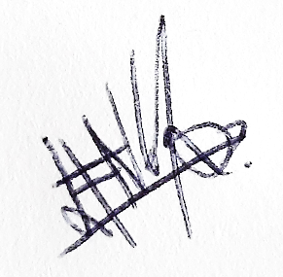

____________________________

Ing. Luis Felipe Narvaez Gomez.

Cc: 1049652438 Tunja